温馨提示：
此套题为Word版，请按住Ctrl,滑动鼠标滚轴，调节合适的观看比例，答案解析附后。关闭Word文档返回原板块。
课时提升作业 四
生命活动的主要承担者——蛋白质
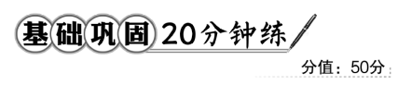
一、选择题(共7小题，每小题5分，共35分)
1.(2016·哈尔滨高一检测)下列物质中，属于构成蛋白质的氨基酸的是( )
A.NH₂-CH₂-COOH
B.NH₂-CH₂-CH₂OH
C.HOOC-(CH₂)₂-NH₂
D.HOOC-CH₂-COOH
【解析】选A。B项无羧基，D项无氨基，而C项中氨基和羧基连接在不同的碳原子上，只有A项氨基和羧基连接在同一个碳原子上。
2.能正确表示蛋白质分子由简到繁的结构层次的一组数字是( )
①氨基酸 ②C、H、O、N等元素
③氨基酸分子相互结合 ④多肽
⑤形成一定的空间结构
A.①③④⑤② B.②①④③⑤
C.②①③⑤④ D.②①③④⑤
【解析】选D。组成氨基酸的基本元素是C、H、O、N等元素，氨基酸是组成蛋白质的基本单位，氨基酸脱水缩合形成多肽链，多肽链经过盘曲折叠形成蛋白质。因此选D。
3.两个氨基酸缩合成二肽并生成水，这个水分子中的氧原子来自氨基酸的
( )
A.氨基 B.羧基
C.R基 D.氨基和羧基
【解析】选B。氨基酸脱水缩合所产生的水中，氢来自氨基和羧基，氧只来自羧基。
4.(2016·南昌高一检测)假若某蛋白质分子由n个氨基酸构成，它们含有3条多肽链，则它们具有的肽键数和R基数分别是( )
A.n个和n个 B.n-3个和n个
C.n个和n-3个 D.n-3个和n-3个
【解析】选B。氨基酸脱水缩合形成蛋白质时，失水数=肽键数=氨基酸总个数-肽链条数，因此肽键数=n-3；每个氨基酸都具有一个R基，一共是n个氨基酸，因此R基数是n，B项正确。
【补偿训练】
分子式为C₆₃H₁₀₃O₄₈N₁₇S₂的链状多肽化合物中，最多能有多少个肽键( )
A.63个 B.52个 C.17个 D.16个
【解析】选D。该化合物中共含有17个N原子，说明该多肽最多为十七肽，最多含16个肽键。
5.人体内存在一种促进脂肪细胞生成的蛋白质——抗酒石酸酸性磷酸酶。下列关于该化合物的叙述不正确的是( )
A.抗酒石酸酸性磷酸酶中一定含有C、H、O、N
B.该蛋白质体现了蛋白质可以催化代谢反应的功能
C.抗酒石酸酸性磷酸酶遇双缩脲试剂呈现紫色
D.理论上可以通过提高抗酒石酸酸性磷酸酶的活性来治疗肥胖症
【解析】选D。抗酒石酸酸性磷酸酶是一种蛋白质，其元素组成一定含有C、H、O、N，A正确；酶具有催化作用，体现了蛋白质具有催化功能，B正确；抗酒石酸酸性磷酸酶是蛋白质，其与双缩脲试剂反应呈现紫色，C正确；题干中的信息显示，该酶能促进体内脂肪细胞的生成，不能用来治疗肥胖症，D错误。
6.(2016·济南高一检测)下列物质中，有的属于构成蛋白质的氨基酸，有的不是。若将其中构成蛋白质的氨基酸缩合成多肽，则其中的羧基和肽键的数目依次是( )
①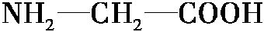
②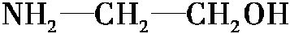
③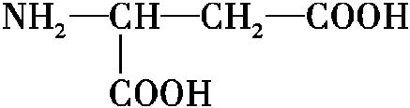
④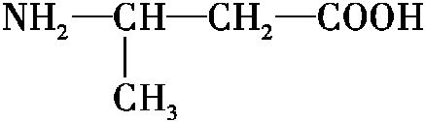
⑤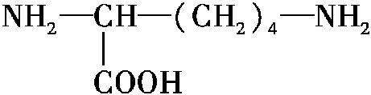
A.3、2 B.3、3 C.2、2 D.2、3
【解析】选C。组成蛋白质的氨基酸至少有1个羧基和1个氨基连接在同一个碳原子，该碳原子还连接1个-H和1个R基。①③⑤符合氨基酸结构通式特点，是构成蛋白质的氨基酸；②没有羧基，④氨基和羧基没有连接在同一个碳原子上，都不是构成蛋白质的氨基酸。③R基含有1个羧基，⑤R基含有1个氨基，①③⑤脱水缩合形成的三肽首尾各有1个氨基和1个羧基，加上R基含有1个羧基和1个氨基，该三肽含有羧基2个，肽键数=氨基酸数-肽链数=3-1=2。综上所述，C正确。
【补偿训练】
下列依次为丙氨酸、丝氨酸和天门冬氨酸的结构式。由这三个氨基酸脱水缩合所形成的化合物中，含有的氨基、羧基和肽键的数目分别是( )
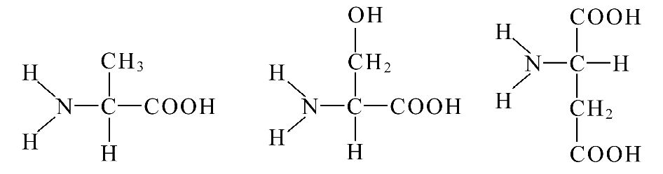
A.1 1 3 B.1 2 2
C.1 1 2 D.3 3 2
【解析】选B。根据这三个氨基酸结构可知，丙氨酸和丝氨酸各含一个氨基和一个羧基，天门冬氨酸含一个氨基和两个羧基。由这三个氨基酸脱水缩合所形成的三肽中，肽键数=氨基酸数-肽链数=3-1=2，氨基数=这三个氨基酸所含有的氨基总数-肽键数=3-2=1，羧基数=这三个氨基酸所含有的羧基总数-肽键数=4-2=2。综上所述，B项正确。
7.(2016·日照高一检测)绿色荧光蛋白是一种能发光的蛋白质，类似于示踪元素，可以标识生物体内蛋白质的位置，它照亮了人们以前看不到的世界。下列有关绿色荧光蛋白的叙述，正确的是( )
A.合成荧光蛋白至少需要20种氨基酸
B.荧光蛋白可作为标签蛋白，用于研究癌细胞的转移
C.荧光蛋白必须在加热条件下，遇双缩脲试剂才呈紫色
D.高温能破坏蛋白质的肽键，使荧光蛋白失去发荧光的特性
【解析】选B。合成荧光蛋白最多有20种氨基酸，故A错误。荧光蛋白因为特珠的荧光可以作为标签蛋白，可以用于研究癌细胞的转移，故B正确，荧光蛋白的鉴定不需要加热，加入双缩脲试剂后呈现紫色，故C错误。高温破坏蛋白质的空间结构，但不破坏肽键，故D错误。
二、非选择题(共15分)
8.根据下图所示的化合物结构简式，请回答：
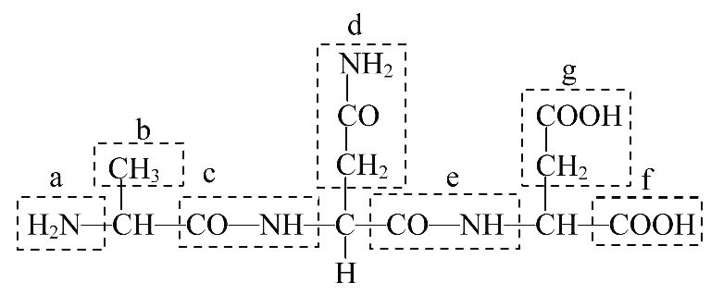
(1)该化合物属于________，由______种氨基酸构成，形成这种化合物的不同氨基酸的R基编号是____________。
(2)该化合物是由______个氨基酸失去________分子的水形成的，这种反应叫________。
(3)该化合物中有________个肽键，编号是____________。
(4)经检测，人和其他哺乳动物胰岛素的氨基酸组成比较如下：
马：β链第30位氨基酸和α链第9位氨基酸与人的不同。
羊：β链第8、9、10位氨基酸与人的不同。
鼠：α链有8个氨基酸、β链有10个氨基酸与人的不同。
不同物种的胰岛素不同，反映在多肽链的氨基酸组成上主要是_______________
_____________。上述几种动物中__________和人的亲缘关系最远。
【解题指南】解答本题需要注意三点：
(1)清楚图中各字母表示的含义。
(2)正确判断图中氨基酸的个数。
(3)熟悉氨基酸脱水缩合过程。
【解析】(1)由图可知，该化合物由3个氨基酸脱水缩合而成，故为三肽；依据组成蛋白质氨基酸的结构通式，图中的b、d、g分别为3个氨基酸的R基，三者各不相同，则应为3种不同的氨基酸。
(2)图中化合物是由3个氨基酸脱掉2分子水形成的，该过程为脱水缩合。
(3)三肽中含有2个肽键，由图可知，肽键的编号分别为c、e。
(4)由题中信息可知，不同物种的胰岛素中，氨基酸的种类和数目基本相同，而氨基酸的排列顺序不同；上述几种动物中，由于鼠的α链有8个氨基酸、β链有10个氨基酸与人的不同，因此与人的胰岛素的差异最大，亲缘关系最远。
答案：(1)三肽 3 b、d、g
(2)3 2 脱水缩合 (3)2 c、e
(4)氨基酸的排列顺序不同 鼠
【补偿训练】
(2016·龙岩高一检测)如图为结晶牛胰岛素的模式图，其中α链有21个氨基酸，β链有30个氨基酸(注：相对分子质量：H-1，O-16，S-32)。请据图回答下列问题：
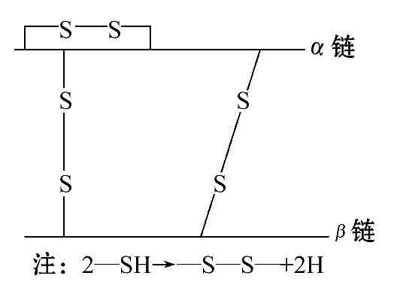
(1)这51个氨基酸形成结晶牛胰岛素后，相对分子质量比原来减少了__________；连接氨基酸之间的肽键有__________个，肽键的结构式是____________________；胰岛素分子中至少有________个氨基。
(2)组成结晶牛胰岛素的化学元素是____________。
(3)不同哺乳动物的胰岛素的氨基酸序列往往有差异，如马的胰岛素α链第9位氨基酸、β链第30位氨基酸与人的不同。造成这种差异的根本原因是不同哺乳动物的____________。
【解析】(1)该结晶牛胰岛素在形成过程中脱去的水分子数=肽键数=51-2=49，而且该结晶牛胰岛素分子中含有3个二硫键，一个二硫键-S-S-是由2个-SH脱去2个H形成的，因此这51个氨基酸形成结晶牛胰岛素后，相对分子质量比原来减少了18×49+2×3=888。书写肽键结构式时，注意“C”要在“O”前面，“N”要在“H”前面，而且“短线”要书写正确；每条多肽链中至少含有1个氨基，所以胰岛素分子中(含有2条肽链)至少有2个氨基。
(2)组成结晶牛胰岛素的化学元素是C、H、O、N、S。
(3)胰岛素的化学本质是蛋白质，蛋白质的合成受DNA(基因)控制。
答案：(1)888 49
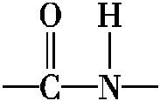(或—CO—NH—) 2
(2)C、H、O、N、S (3)DNA不同
【规律方法】蛋白质形成过程中各元素的变化总结
(1)变化的元素：H、O，因脱去H₂O而减少，还有一部分H因形成二硫键而减少。
(2)不变的元素：C、N、S，因此可根据N原子数推测蛋白质(多肽)中的氨基酸数。
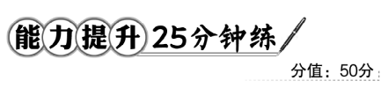
一、选择题(共5小题，每小题5分，共25分)
1.(2016·泰州高一检测)下列有关氨基酸的叙述中，不正确的是( )
A.氨基酸是组成蛋白质的基本单位
B.必须从食物中获取的氨基酸为必需氨基酸
C.生物体内的氨基酸约有20种
D.非必需氨基酸是人体不需要的氨基酸
【解析】选D。蛋白质的基本组成单位是氨基酸，A正确；必需氨基酸必须从食物中获取，不能在体内合成，B正确；生物体内的氨基酸约有20种，C正确；非必需氨基酸是指能够在体内合成的氨基酸，D错误。
2.现有1 000个氨基酸，共有氨基1 050个，羧基1 020个，由它们合成的6条肽链中，氨基、羧基数目分别为( )
A.1 044、1 014 B.56、26
C.6、6 D.1、1
【解析】选B。一个氨基酸至少含有一个氨基、一个羧基，多余的氨基或羧基存在于R基中，结合题中信息可知，R基中含有50个氨基、20个羧基；R基以外的氨基和羧基大部分通过脱水缩合相互连接成了肽键，只有在肽链的两端分别有一个游离的氨基、羧基，由此可知6条肽链所含的氨基、羧基分别为56、26。
【规律方法】多肽中游离氨基数目的计算方法
(1)R基中不含氨基时，游离的氨基数=肽链条数。
(2)R基中含有氨基时，游离的氨基数=肽链条数+R基中的氨基数。
3.牙买加人肌肉中的肌动蛋白比亚洲人肌肉中的肌动蛋白更适合短跑，有关这两类蛋白质的结构和功能不同的原因最可能是( )
A.两种蛋白质所含氨基酸的数目不同
B.两种蛋白质所含肽链的空间结构不同
C.两种蛋白质所含氨基酸的排列顺序不同
D.两种蛋白质所含氨基酸的种类、数目、排列顺序和肽链的空间结构不同
【解题指南】(1)理解蛋白质多样性的原因。
(2)明确结构和功能相适应的特点，不同层次的结构决定了功能的多样性。
【解析】选D。在细胞内每种氨基酸的数目成百上千，氨基酸形成肽链时不同种类的氨基酸的排列顺序也千变万化，肽链的盘曲、折叠方式及其形成的空间结构千差万别，所以蛋白质分子的结构具有多样性，这决定了蛋白质的功能也具有多样性。由此可见，决定两类蛋白质的结构和功能不同的原因是氨基酸的种类、数目、排列顺序和肽链的空间结构不同。
【规律方法】用“一、二、三、四、五”巧记蛋白质的结构与功能
(1)“一个通式”指氨基酸的结构通式。
(2)“两个标准”指组成蛋白质的氨基酸必须同时具备的标准有两个：一是数量标准，二是位置标准。
(3)“三个数量关系”指蛋白质分子合成过程中的3个数量关系：脱去水分子数=肽键数=氨基酸数-肽链数。
(4)“四个原因”指蛋白质分子结构多样性的原因有4个：氨基酸的种类不同、氨基酸的数量不同、氨基酸排列顺序不同、多肽链的空间结构不同。
(5)“五大功能”指蛋白质分子有5个功能：细胞的组成物质、催化作用、免疫作用、运输作用和调节作用。
4.(能力挑战题)(2016·长春高一检测)下列关于氨基酸和蛋白质的叙述，正确的是( )
A.如果有足量的3种氨基酸，则它们能形成多肽的种类最多是27种
B.氨基酸之间的不同，主要是由其空间结构决定的
C.碳元素是构成生物体的基本元素，可形成链式结构，在一个十七肽中，最多含有肽键16个
D.每种蛋白质都是由20种氨基酸构成的
【解析】选C。足量的3种氨基酸，能形成三肽的种类最多是27种，多肽是无数种，A错误。氨基酸种类取决于R基不同，B错误。链状多肽的肽键数=氨基酸数-肽链数，当链式肽链数为1时，肽键数最多，C正确。不同蛋白质含有氨基酸种类不同，不一定都是20种，D错误。
5.下列关于组成生物体的氨基酸和蛋白质的叙述，正确的是(多选)( )
A.氨基酸分子中只含有一个氨基和一个羧基
B.血红蛋白中不同肽链之间是通过肽键连接的
C.氨基酸按不同的排列顺序脱水缩合可形成不同的蛋白质
D.由1 001个氨基酸脱水缩合形成的环状肽链含有1 001个肽键
【解析】选C、D。组成生物体的每个氨基酸分子中至少有一个氨基和一个羧基连接在同一个碳原子上，但R基上也可能含有氨基或羧基，所以每个氨基酸分子中至少有一个氨基和一个羧基，故A项错误；肽键是连接两个氨基酸的化学键，连接两条肽链的键有二硫键等，故B项错误；蛋白质分子多样性的原因是氨基酸的种类、数目、排列顺序不同，以及多肽链的空间结构不同，故C项正确；环状肽链中的肽键数等于氨基酸数，故D项正确。
二、非选择题(共2小题，共25分)
6.(13分)(2016·潍坊高一检测)下面是某物质的结构式：
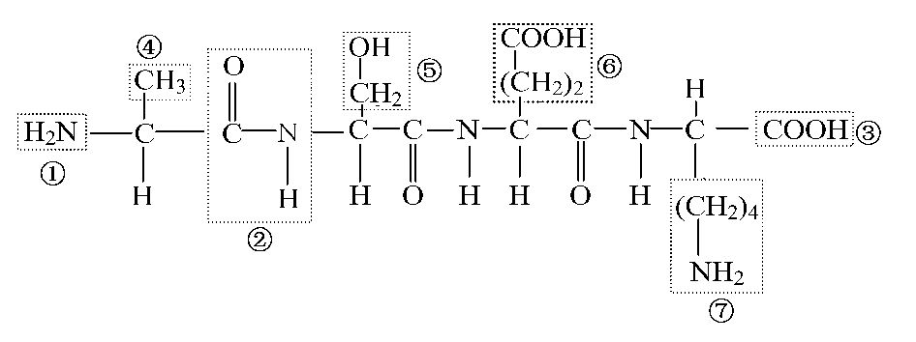
(1)方框①表示的是__________，该物质中共有______个①所示的基团。方框③所表示的是____________，该物质中共有__________个③所示的基团。
(2)方框②表示的是____________，形成②的方式是____________。
(3)该物质是由________个共____________种氨基酸脱水缩合而成的，所以叫______________。结构式中的______________(填序号)是各氨基酸的R基。氨基酸的结构通式是__________________________。
(4)已知构成该分子的氨基酸的相对分子质量之和为477，那么该物质的相对分子质量是________________。
(5)假如该物质为食物中的一种成分，它在消化道中消化成氨基酸时，需要消耗____________个水分子。
【解析】(1)在结构式中，方框①表示的是氨基，在①和⑦上分别有1个氨基，共2个。方框③表示的是羧基，在③和⑥上分别有1个羧基，共2个。
(2)方框②表示的是肽键，肽键形成的方式是脱水缩合。
(3)该物质共有3个肽键，是4个氨基酸脱水缩合而成的，因此叫四肽，由于有4种R基，因此由4种氨基酸脱水缩合而成。结构式中的④⑤⑥⑦是各氨基酸的R基。
(4)氨基酸脱水缩合形成该四肽，一共失去了3个水分子，若已知构成该分子的氨基酸的相对分子质量之和为477，减去3个水分子的相对分子质量54，因此该物质的相对分子质量为423。
(5)氨基酸脱水缩合形成该四肽，一共失去了3个水分子，则它在消化道中消化成氨基酸时，需要消耗3个水分子。
答案：(1)氨基 2 羧基 2
(2)肽键 脱水缩合
(3)4 4 四肽 ④⑤⑥⑦ 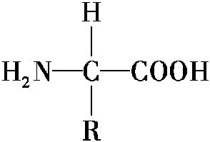
(4)423 (5)3
【实验·探究】
7.(12分)(2016·西安高一检测)健康人的尿中只含有极微量的蛋白质，若尿中蛋白质含量过高，则称为蛋白尿。临床上常用双缩脲法定性和定量检测尿中的蛋白质。请完成下面的实验，验证某人在某次剧烈运动后出现了蛋白尿。
材料用具：试管、量筒、剧烈运动前后的尿液、双缩脲试剂A(质量浓度为0.1 g/mL的NaOH溶液)、双缩脲试剂B(质量浓度为0.01 g/mL的CuSO₄溶液)。
(1)实验原理：__________________________________________________。
(2)实验步骤：
①取两支试管，分别编号为A、B，各加入某人在________________________。
②先向两支试管分别加入1 mL的__________，振荡均匀，再向两支试管分别加入3～4滴____________，振荡均匀。
③对比两支试管中溶液的颜色变化。
(3)预期结果：________________________________________________。
【解析】(1)实验原理为蛋白质与双缩脲试剂发生紫色反应，颜色的深浅与蛋白质的浓度成正比。
(2)①实验目的是验证某人在某次剧烈运动后出现了蛋白尿，自变量为剧烈运动，故分组对照A、B分别加入剧烈运动前后的尿液各2 mL。
②双缩脲试剂使用时先加入1 mL的NaOH溶液(双缩脲试剂A液)，形成碱性环境，再加入3～4滴CuSO₄溶液(双缩脲试剂B液)。
(3)预测A试管(剧烈运动前)溶液为浅蓝色或淡紫色，B试管紫色较深，因为剧烈运动后尿液中会暂时出现蛋白质。
答案：(1)蛋白质与双缩脲试剂发生作用产生紫色反应，并且颜色的深浅与蛋白质的浓度成正比
(2)剧烈运动前后的尿液2 mL 双缩脲试剂A 双缩脲试剂B
(3)A试管中的溶液为浅蓝色或淡紫色；B试管中的溶液为较深的紫色
关闭Word文档返回原板块

